МБОУ Чурапчинская средняя общеобразовательная школа им.С.А.Новгородова

**Опыты профессора Николя**

Выполнил: ученик 3-а класса

МБОУ ЧСОШ им. С.А.Новгородова

Пермяков Женя

Руководитель: Дыдаева М.И.

Чурапча - 2017

Содержание:

1. Введение
   1. Кто такой профессор Николя
   2. Научное шоу профессора Николя
   3. Интересное из научного шоу
2. Основная часть
   1. Научные опыты, проведенные в домашних условиях
   2. Исследование учебного кабинета
3. Итог. Выводы по опытам, наблюдениям

Живет на свете гениальный и обожающий самые разнообразные опыты профессор по имени Николя. В лаборатории ему не сидится, так и норовит он показать свои эксперименты детям. Чтобы удивить, поразить, показать, что быть ученым и умным вовсе не так уж и скучно. Одетый в яркий костюм и огромные цветные очки профессор взрывает, выпаривает и намыливает. Он как волшебник виртуозно соединяет в пробирках различные жидкости и творит ЧУДО.

Что это за волшебник? И зачем все это делает?

Этот проект создала группа энтузиастов, которые на уроках по химии, физике, алгебре решали труднейшие задачи, используя сложные формулы. Но не имели возможности применить свои знания на практике.

Из книги Николая Ганайлюка «Эксперименты профессора Николя» я познакомился с научными исследованиями профессора. Заинтересовался химическими опытами и захотел побыть настоящим ученым.

Цель работы:

познание окружающей среды с помощью опытов.

Задачи:

1. Узнать кто такой Профессор Николя.
2. Провести несколько опытов Профессора Николя.
3. Исследовать учебный кабинет с помощью программы

Sensor Box

Приобрел книгу «Опыты профессора Николя». После ознакомления с содержанием книг, подробного анализа работы компании, я выделил следующие основные моменты:

Научное шоу Профессора Николя

* Научное шоу профессора Николя— интерактивные научные шоу-программы для детей от 4 до 15 лет, состоящие из зрелищных научных экспериментов, где в развлекательной форме участникам преподносятся основы [физики](https://ru.wikipedia.org/wiki/%D0%A4%D0%B8%D0%B7%D0%B8%D0%BA%D0%B0) и [химии](https://ru.wikipedia.org/wiki/%D0%A5%D0%B8%D0%BC%D0%B8%D1%8F).
* [Бренд](https://ru.wikipedia.org/wiki/%D0%91%D1%80%D0%B5%D0%BD%D0%B4) является зарегистрированным знаком компании ООО «Веселая наука».
* Основной формат выступлений — [эдьютеймент](https://ru.wikipedia.org/wiki/%D0%98%D0%B3%D1%80%D0%BE%D0%B2%D0%BE%D0%B5_%D0%BE%D0%B1%D1%83%D1%87%D0%B5%D0%BD%D0%B8%D0%B5), объединяющий познавательный и обучающий процессы и элементы игры. Головной офис находится в [Москве](https://ru.wikipedia.org/wiki/%D0%9C%D0%BE%D1%81%D0%BA%D0%B2%D0%B0).
* Год основания — 2010. На текущий момент в крупнейших городах страны действуют 63 представительств компании в 4 странах мира; проведено около 40000 научных шоу.
* Основателем компании является Николай Ганайлюк, известный также как Профессор Николя — выпускник Московского Физико-технического института ведущий научных рубрик на телевидении, известный популяризатор научных шоу в [России](https://ru.wikipedia.org/wiki/%D0%A0%D0%BE%D1%81%D1%81%D0%B8%D1%8F) и [СНГ](https://ru.wikipedia.org/wiki/%D0%A1%D0%BE%D0%B4%D1%80%D1%83%D0%B6%D0%B5%D1%81%D1%82%D0%B2%D0%BE_%D0%9D%D0%B5%D0%B7%D0%B0%D0%B2%D0%B8%D1%81%D0%B8%D0%BC%D1%8B%D1%85_%D0%93%D0%BE%D1%81%D1%83%D0%B4%D0%B0%D1%80%D1%81%D1%82%D0%B2).
* Основная деятельность компании — проведение научных представлений и праздничных программ для детей под брендом «Научное шоу профессора Николя».

После исследования основного содержания работы профессора, я вывел самое интересное для меня из научного шоу Профессора Николя:

1. Шоу проходит в формате игрового обучения — [эдьютейнмента](https://ru.wikipedia.org/wiki/%D0%98%D0%B3%D1%80%D0%BE%D0%B2%D0%BE%D0%B5_%D0%BE%D0%B1%D1%83%D1%87%D0%B5%D0%BD%D0%B8%D0%B5). Идея данного формата была позаимствована у канадской фирмы Mad Science, организующей научные шоу для детей. Сторонники такого формата обучения указывают на то, что в процессе игры информация усваивается лучше.
2. «Научное шоу профессора Николя» регулярно сотрудничает с компанией «Лорелея профешнл», телерадиомарафоном «Люди сердца», благотворительным фондом «Детям о детях», фондом [Чулпан Хаматовой](https://ru.wikipedia.org/wiki/%D0%A5%D0%B0%D0%BC%D0%B0%D1%82%D0%BE%D0%B2%D0%B0,_%D0%A7%D1%83%D0%BB%D0%BF%D0%B0%D0%BD_%D0%9D%D0%B0%D0%B8%D0%BB%D0%B5%D0%B2%D0%BD%D0%B0) [«Подари жизнь»](https://ru.wikipedia.org/wiki/%D0%9F%D0%BE%D0%B4%D0%B0%D1%80%D0%B8_%D0%B6%D0%B8%D0%B7%D0%BD%D1%8C), российским представительством [Гринписа](https://ru.wikipedia.org/wiki/%D0%93%D1%80%D0%B8%D0%BD%D0%BF%D0%B8%D1%81);
3. Основной источник дохода компании — «Научные шоу профессора Николя», на них приходится около 60 % доходов, ещё около 30 % — от [франшиз](https://ru.wikipedia.org/wiki/%D0%A4%D1%80%D0%B0%D0%BD%D1%87%D0%B0%D0%B9%D0%B7%D0%B8%D0%BD%D0%B3), остальное компания получает от продажи реквизита, научных мастер-классов, социальных программ и брендированных наборов.
4. Каждый год оборот в Москве увеличивается примерно на четверть. На рекламу праздничных программ компания тратит около 300 000 рублей ежемесячно, на [контекстную рекламу](https://ru.wikipedia.org/wiki/%D0%9A%D0%BE%D0%BD%D1%82%D0%B5%D0%BA%D1%81%D1%82%D0%BD%D0%B0%D1%8F_%D1%80%D0%B5%D0%BA%D0%BB%D0%B0%D0%BC%D0%B0) — около 100 000 рублей, которая приносит 30 % заказов.
5. [Франчайзинг](https://ru.wikipedia.org/wiki/%D0%A4%D1%80%D0%B0%D0%BD%D1%87%D0%B0%D0%B9%D0%B7%D0%B8%D0%BD%D0%B3) даёт около 25 % оборота, остальное — доходы от шоу, продажи наборов для домашних экспериментов и монетизации канала на [YouTube](https://ru.wikipedia.org/wiki/YouTube) с помощью рекламы.

Я ознакомился со многими опытами профессора Николя, изучил требования техники безопасности, выбрал опыты, которые мог сам провести. Проводил опыты в присутствии родителей.

Научные опыты, проведенные в домашних условиях.

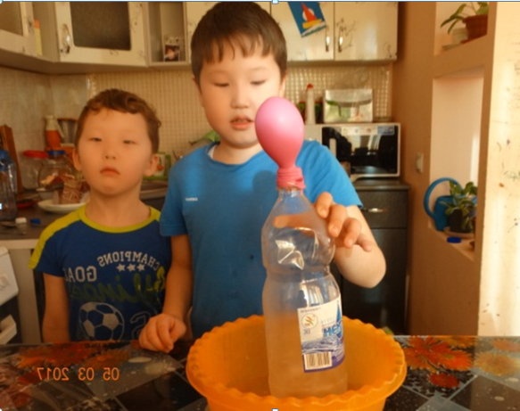1 опыт: Надуваем шарик теплом

Нам потребуется: две пустые пластиковые двухлитровые бутылки, две миски, горячая и холодная вода, два воздушных шарика. Во время опыта шарик надувается и сдувается.

Почему же так происходит?

Вывод: Когда я поставил бутылку в миску с горячей водой, воздух внутри нее стал нагреваться, молекулы пришли в движение, места им стало не хватать. Часть попала в шарик и надула его. Теперь посмотрим, что происходит, если бутылку с надутым шариком поставить в миску с холодной водой. Воздух начинает остывать. Молекулы начинают двигаться все медленнее, выпрыгивают обратно из шарика, вот он и сдувается.

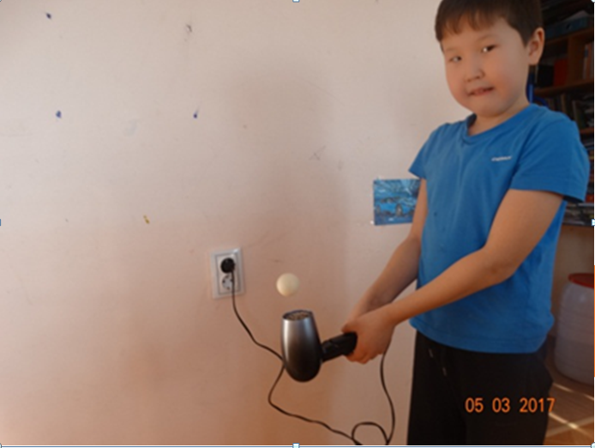2 опыт: Шарик и фен

Нам потребуется: фен, шарик для настольного тенниса. Во время опыта видим, что шарик висит в воздухе, не падает вниз.

Почему же так происходит?

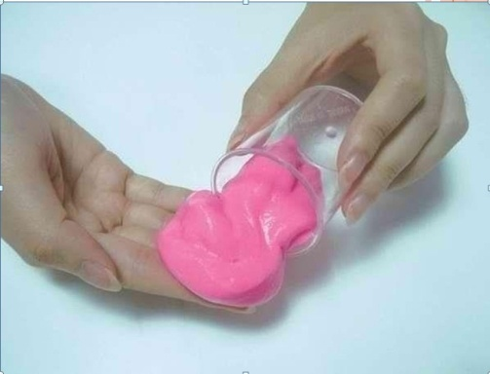Вывод: В потоке воздуха создается область пониженного давления, которая и не пускает шарик в сторону. Вот почему он висит в воздухе и никуда не девается.

1. опыт: Хэндгам умный пластилин

Нам потребуется: белый клей ПВА (можно купить несколько разных вариантов на пробу), тетраборат натрия натрия на глицерине (продаётся в аптеке в небольших тюбиках), ложечка, стаканчик, пакетик с застёжкой, различные красители. Можно сделать самому пластилин любого цвета, мягкий, эластичный.

Почему же так происходит?

Вывод: В состав тетробората натрия на глицерине входит вещество (борат натрия), которое обладает свойством соединять молекулы некоторых веществ друг с другом. Нам повезло: как раз некоторые виды клея ПВА относятся к таким веществам и из него получается хэндгам!

1. 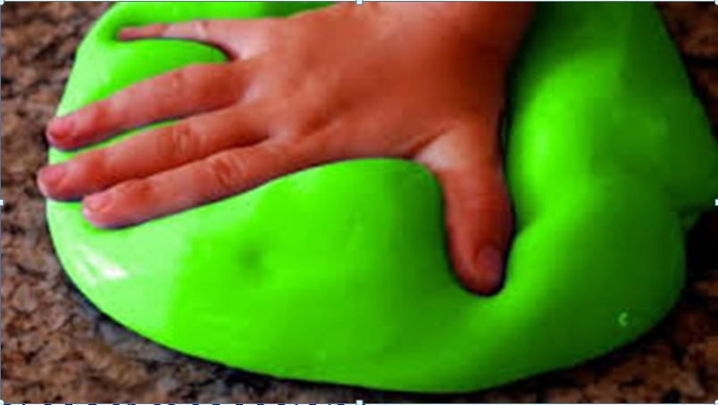опыт: Лизун

Я пытался сделать лизуна без теракарбоната натрия, используя соду, клей, масло. Но он получался липким. Потом с помощью специального набора я сделал настоящего лизуна.

5 опыт: Исследование учебного кабинета по нескольким параметрам

В нашей школе прошла неделя реальных наук. Каждому классу дали задание - в течение нескольких дней провести исследование кабинета по следующим параметрам: температура, чистота, освещение, звук. В конце вывести средний показатель по показателям отдельных параметров. Все показатели исследования были оформлены в буклет «Мой кабинет» и сдан для проверки выполнения экспериментального задания.

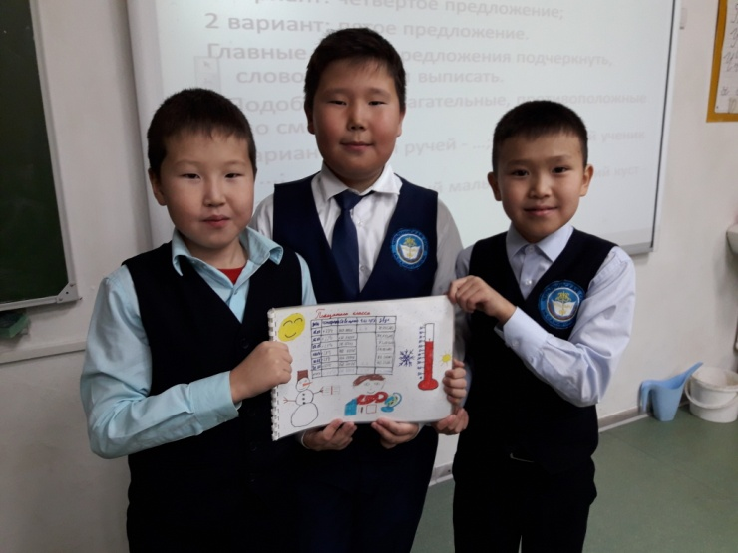 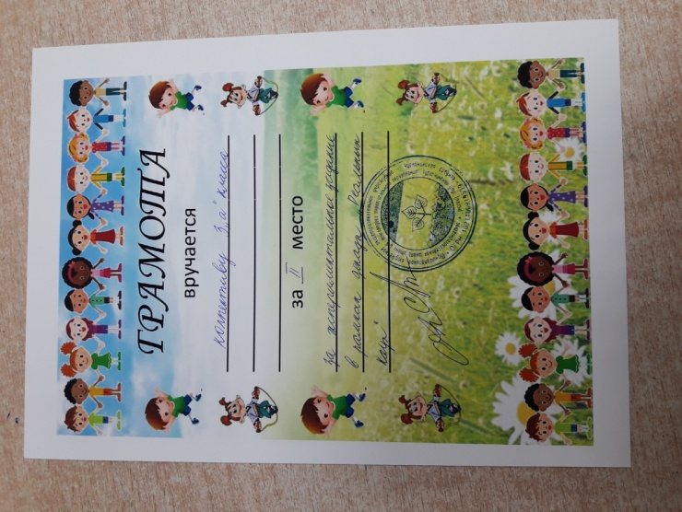

1. Температуру класса измеряли по термометру в градусах. Температура – это физическая величина, измеряющая нагретость воздуха в классе.

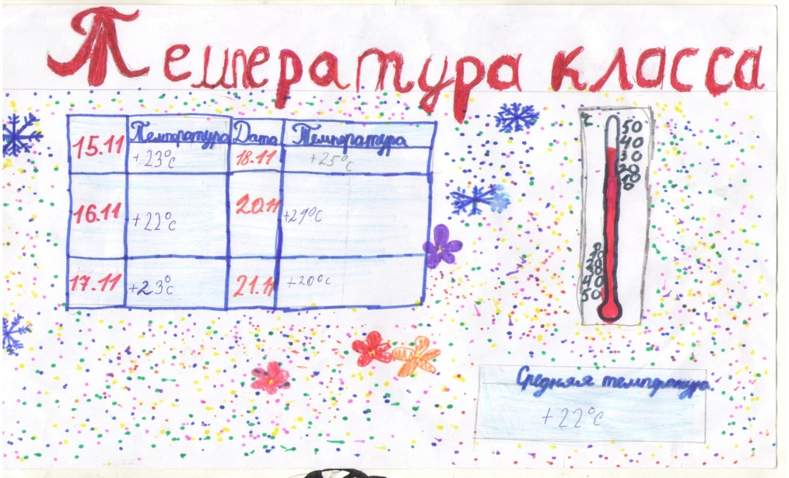

1. Чистоту класса проверить помогла учительница по химии Саввина С.А. Чистоту определяли так, с помощью ватной палочки провели по поверхности и отдали для химического анализа. Определяют чистоту с поверхностей с помощью люминометра.

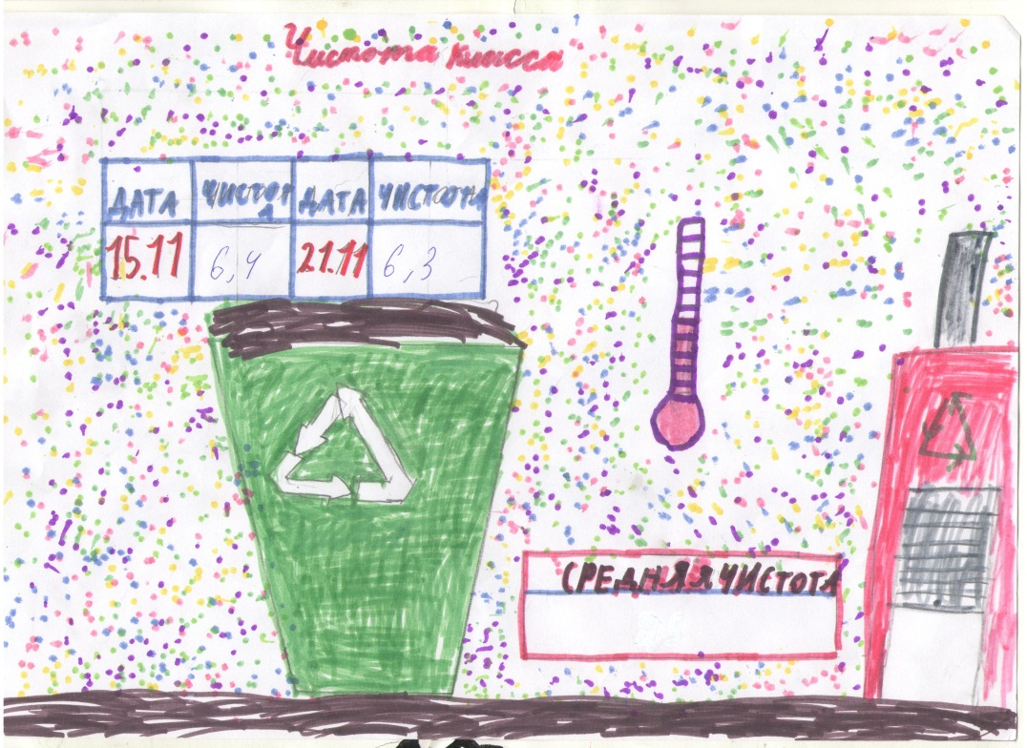

1. Освещение класса измеряли в luxes. Освещенность – это световая величина в классе. Измеряется в люксах. Один люкс равен отношению одного люмена к 1 кв.м поверхности. Люмен – единица измерения светового потока.

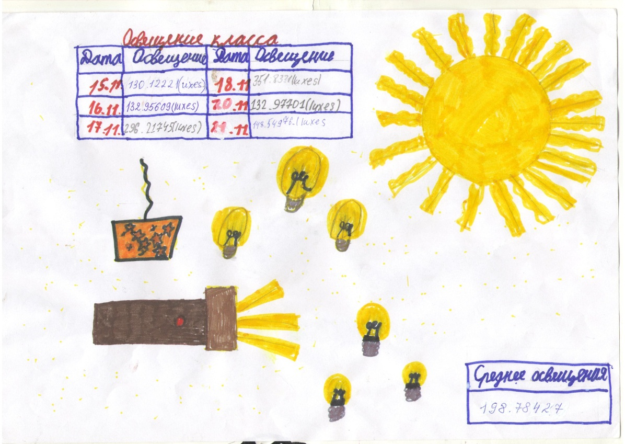

1. Звук в классе измеряли шумомером в dв. Шумомер – прибор для измерения уровня звука.

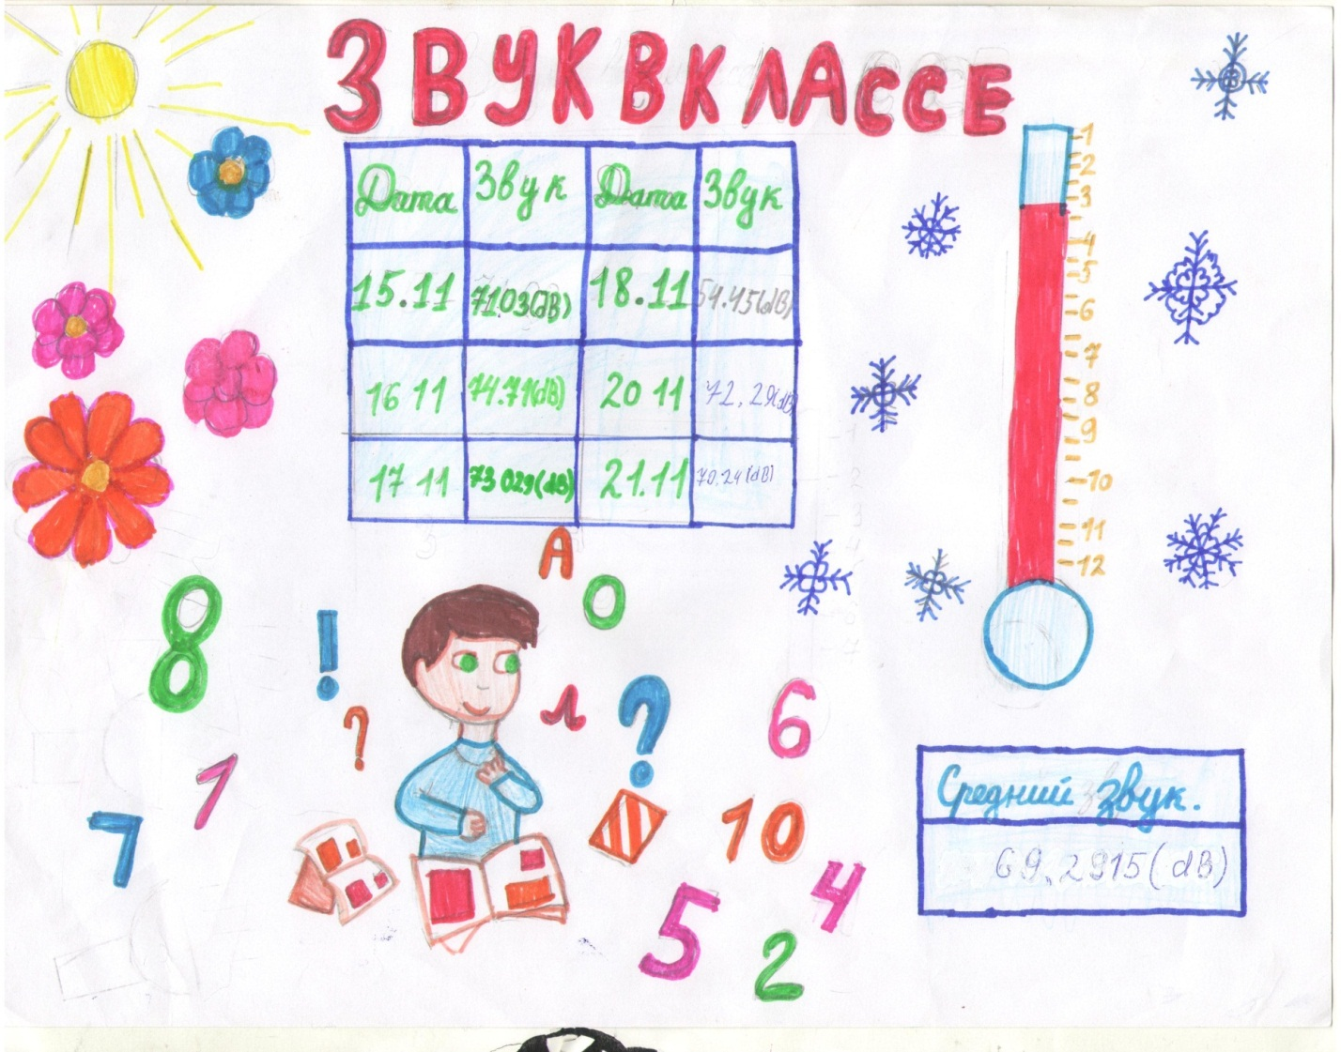

В конце исследования вывели по каждому параметру средний показатель и занесли в таблицу. Для этого сложили все показатели и разделили на количество дней

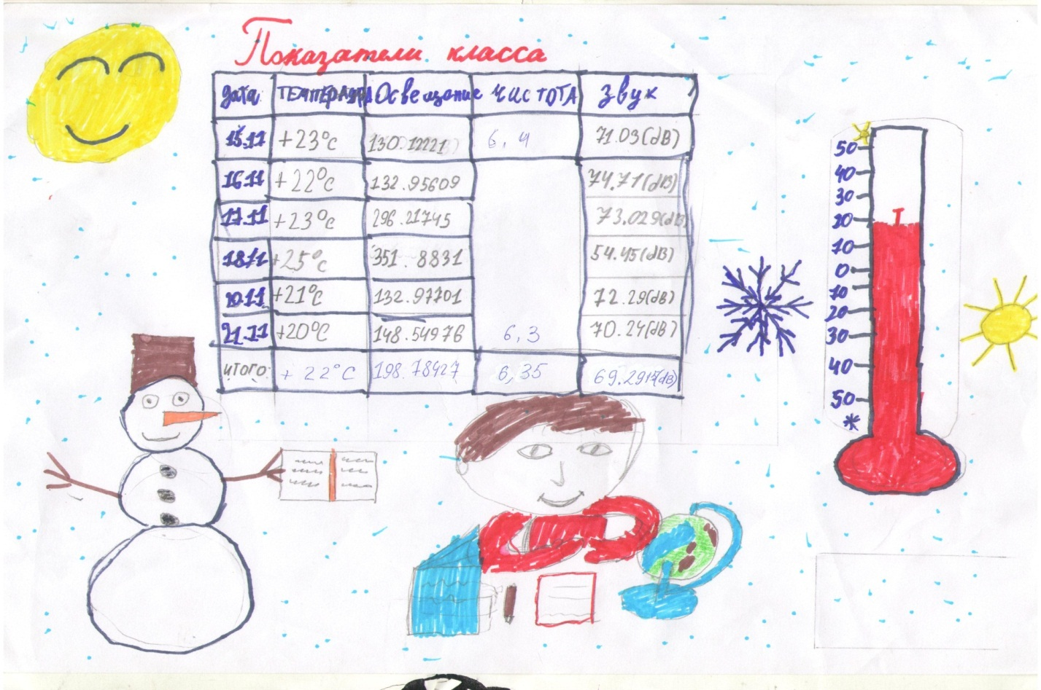

Исследование «Мой кабинет» прошел очень интересно. Нам дали планшет для наблюдения. В планшете была специальная программа для измерения по каждому параметру. Измерения проводили каждый день в определенное время. Мне понравилось самому проводить наблюдения, измерения, сравнивать и выводить средний показатель, устанавливать самый низкий или высокий показатель.

В ходе своей работы по опытам профессора Николя, проведения своих опытов и наблюдений пришел к следующим выводам.

Выводы:

1. Я узнал, что Профессор Николя – это реальный человек, который создал свою компанию интерактивных научных шоу-программ.

2. Я провел несколько экспериментов, мне они очень понравились, я понял, почему так происходит. Тем самым мне многое стало понятным в окружающей среде (движение молекул, давление воздуха, состав пластилина и т.д.)

3. С помощью программы Sensor Box можно измерить яркость, шум, звук, температуру. Данная программа позволяет исследовать соответствие помещения к требованиям.

4.В дальнейшем я хочу исследовать опыты Профессора Николя.

Литература:

1. Н. Ганайлюк. Эксперименты профессора Николя. – М: изд-во «Манн, Иванов и Фербер», 2013
2. Н. Ганайлюк. Опыты профессора Николя. – М: «ЭКСМО», 2015